Итоговая контрольная работа по биологии за курс 6 класса

Часть А (22,5 балла)
Внимательно прочитайте задание, выберите верный (-ые) вариант (-ы).

- Как называется наука, изучающая царство растений?
а) зоология; б) ботаника; в) микология; г) бактериология

- Выберите группы растений, размножающихся с помощью спор.
а) водоросли; б) мхи; в) покрытосеменные; г) хвощи; д) голосеменные; е) плауны; ж) папоротники

- Зарисуйте растительную клетку, подпишите части, обозначенные цифрами 1-7.
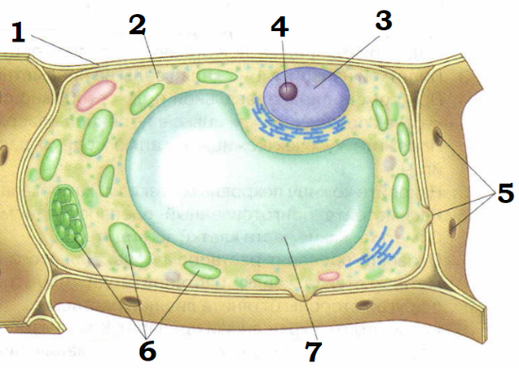

- Назовите виды растительных тканей.

- Какие органы растений относятся к генеративным?
а) лист; б) цветок; в) стебель; г) корень; д) плод; е) семя

- Как называют растения, зародыш которых имеет одну семядолю?
а) двудольными; б) однодольными; в) голосеменными

- Мочковатая корневая система характеризуется:
а) отсутствие главного корня; б) главный корень хорошо выражен; в) несколько главных корней; г) хорошо развиты боковые корни

- Выберите видоизменения корней:
а) клубень; б) корневые шишки; в) луковица; г) корнеплоды; д) корневые клубни; е) корни-подпорки; ж) воздушные корни з) дыхательные корни; и) корни-прицепки

- Побег – это…
а) листья; б) стебель с листьями и почками; в) корни; г) почки

- Зарисовать лист, подписать части, обозначенные цифрами 1-5.
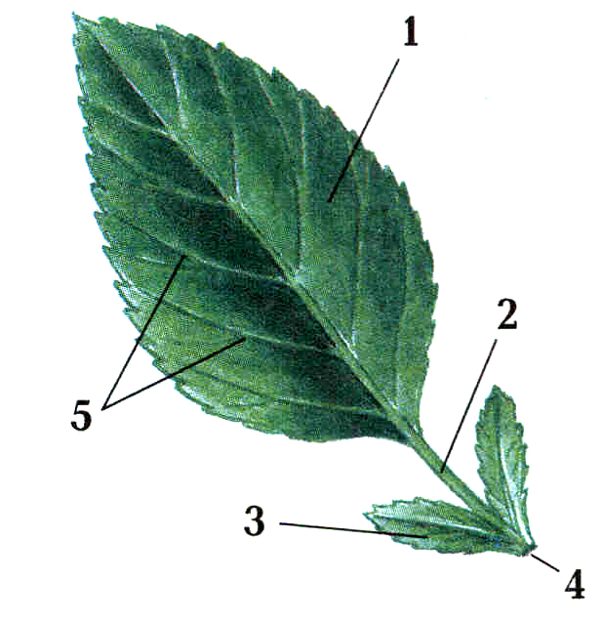

- Как называется видоизмененный побег, используемый для семенного размножения?
а) корень; б) цветок; в) корневище; г) луковица

- Какова функция плода?
а) защита и распространение семян; б) транспорт питательных веществ; в) листопад

Часть В (6 баллов)
1. Установи соответствие между органоидами клетки и их функциями.
Функции органоидов | Органоиды клетки
А) сохраняет форму клетки и защищает ее содержимое | 1. Вакуоли
Б) резервуар отделенный от цитоплазмы мембраной, в котором клеточный сок | 2. Клеточная мембрана
В) обладает свойством полупроницаемости | 3. Клеточная стенка
Г) там накапливаются запасные питательные вещества
Д) покрывает клетку снаружи
Е) имеет поры

Часть С (7 баллов)
- Какие условия необходимы растениям для успешного осуществления фотосинтеза?
- Что такое дыхание? Какие органы растения дышат?

6 класс
Ответы

Часть А (22,5 балла)
1 | б | 1
2 | абгеж | 2,5
3 | - Клеточная стенка  - Цитоплазм  - Ядро  - Ядрышко  - Поры  - Хлоропласт  - Вакуоль | 3,5
4 | Основная, образовательная, покровная, проводящая, механическая, выделительная | 3
5 | бде | 1,5
6 | б | 1
7 | аг | 1
8 | бгдежзи | 3,5
9 | б | 1
10 | - Листовая пластинка  - Черешок  - Прилистники  - Основание листа  - Жилки | 2,5
11 | б | 1
12 | а | 1

Часть В (6 баллов)
1 – бг
2 – в
3 - аде

Часть С (7 баллов)
1. Вода, минеральные соли, солнечный свет, углекислый газ, хлорофилл – 5 баллов

2. Дыхание – процесс поглощения кислорода и выделение углекислого газа растением. Дышат все органы растения. – 2 балла

Оценивание:
35,5-32 б – «5»
31-24 б – «4»
23-18 б – «3»

